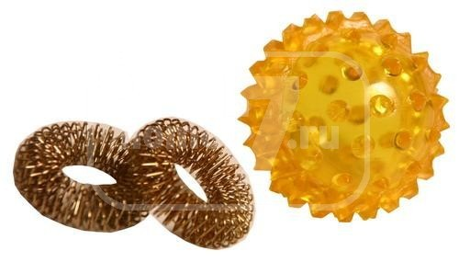**Консультация тема: «Су – Джок терапия в работе с детьми».**

Подготовила учитель-логопед МБДОУ №41 Броян С.Н

**Задачи:** Воздействовать на биологически активные точки по системе Су –Джок. Стимулировать речевые зоны коры головного мозга.

***Массаж пальцев эластичным кольцом и шариком***

Пальчиковая игра «Черепаха**»**(у детей в руках Су-Джок)

Шла большая черепаха и кусала всех от страха (дети катают Су- Джок между ладоней)

Кусь, кусь, кусь, кусь ,(Су-Джок между большим пальцем и остальными, которые ребенок держит «щепоткой». Надавливают ритмично на Су-Джок, перекладывая из руки в руку).Никого я не боюсь. (дети катают Су Джок между ладоней) .

**Тема « Фрукты».**

Этот пальчик – апельсин, он, конечно, не один.

Этот пальчик – слива, вкусная , красивая.

Этот пальчик – абрикос, высоко на ветке рос.

Этот пальчик – груша, просит . « Ну – кА, скушай !»

Этот пальчик – ананас,

*Дети поочередно разгибают пальчики из кулачка, одевая колечко.*

Фрукт для вас и для нас.

*Дети катают шарик по ладошке.*

Пальчиковая игра «Пальчики»

Этот пальчик — в лес пошёл,

Этот пальчик — гриб нашёл,

Этот пальчик — занял место,

Этот пальчик — ляжет тесно,

Этот пальчик — много ел, оттого и растолстел. (надеваем кольцо Су-Джок на большой палец)

Упражнение «Один-много»

Педагог катит «чудо-шарик» по столу ребенку, называя предмет в ед. ч. Ребенок, поймав ладонью шарик, откатывает его назад, называя во мн. ч.

*Упражнения «Назови ласково», «Скажи наоборот»*

Дети выполняют инструкцию: надень колечко на мизинец правой руки, возьми шарик в правую руку и спрячь за спину и т.д

*Использование шариков при выполнении гимнастики и т. д.*

P.s. продается в аптеках.